Jaarverslag projectgroep Minicursussen 2025

De projectgroep bestaat uit Els Trautwein, Hanny van Wijgerden, Martin Camphuijsen en Finette van der Heide (coördinatie). In het begin van het jaar was Hein Koningen nog van de partij, maar hij is in april gestopt om gezondheidsredenen. Hij heeft veel bijgedragen aan onze projectgroep, zo heeft hij zelf herhaaldelijk zeer goed voorbereide minicursussen gegeven (stinzenplanten). Hierbij danken we Hein nogmaals voor zijn grote inzet.

Minicursussen zijn overzichtscursussen om mensen kennis te laten maken met een bepaalde groep organismen. Ze bestaan (meestal) uit een theorie-avond en een excursie.

Onze bedoeling is om met de minicursussen ook te laten zien wat de KNNV inhoudt en zo nieuwe leden aan te trekken, maar het blijkt dat dat doel maar mondjesmaat gehaald wordt. Wel geeft Els, die de PR doet, er brede bekendheid aan en dat vergroot hopelijk de naamsbekendheid van de KNNV. Het programma van de minicursussen wordt door de projectgroep bedacht en voor iedere cursus levert de projectgroep een trekker, die locatie regelt en contacten, inschrijvingen en betalingen in de gaten houdt.
We vragen niet-leden een bijdrage in de kosten van een cursus, de hoogte daarvan is afhankelijk van de kosten die we maken, zoals de zaalhuur. Deze bijdrage wordt in mindering gebracht op de contributie als men lid van de vereniging wordt.

We zijn in 2025 drie keer bij elkaar geweest en hebben twee minicursussen georganiseerd, namelijk over korstmossen en over insecten.
Daarnaast verzorgen we de PR van de Natuurwandelingen, die Wendy Bach Kolling en Finette van der Heide maken en die ook open staan voor niet-leden.

Nogmaals willen we deelnemers oproepen: meld je van tevoren af, zodat een ander in jouw plaats kan gaan. Soms komen mensen op het allerlaatst niet opdagen om wat voor reden dan ook. Het zou fijn zijn als de wachtlijst daar van kan profiteren.
Voor de natuurwandelingen hoef je je niet altijd op te geven, dit is afhankelijk van de wandeling. We geven een inleiding over het gebied en wandelen dan gezamenlijk, of als we met veel zijn in groepen, en kijken onderweg goed om ons heen. Dat heeft alle wandelingen veel moois opgeleverd. We zijn nog in overleg of we van niet-leden een bijdrage vragen.

De minicursussen in 2025:
- Korstmossen door Lukas Verboom op 14 en 16 maart 2025. Locatie: Flexbieb op IJburg en excursie naar het Diemerbos. 14 deelnemers aan de excursie bleek wat veel voor zo’n detaillistisch onderwerp, we zullen een volgende keer meer kenners/ excursieleiders inzetten. De deelnemers klaagden overigens niet en Lukas Verboom deed het ontzettend leuk.
- Insecten door Anna Kreffer. Theorie en praktijk waren op één dag gecombineerd: 17 augustus 2025 op Tuinpark Amstelglorie, in samenwerking met Carla Custers en haar Amstelglorie Academie. Deze samenwerking is zeer goed bevallen.
Met de (ongeveer) 25 deelnemers, verdeeld in twee groepen, onder begeleiding van respectievelijk Anna Kreffer en Geert van Poelgeest, en Helma en Martin Camphuijsen, zijn er zo’n 80 insectensoorten gespot in het zeer fraaie volkstuinpark. Zie het verslag door Els op de website.

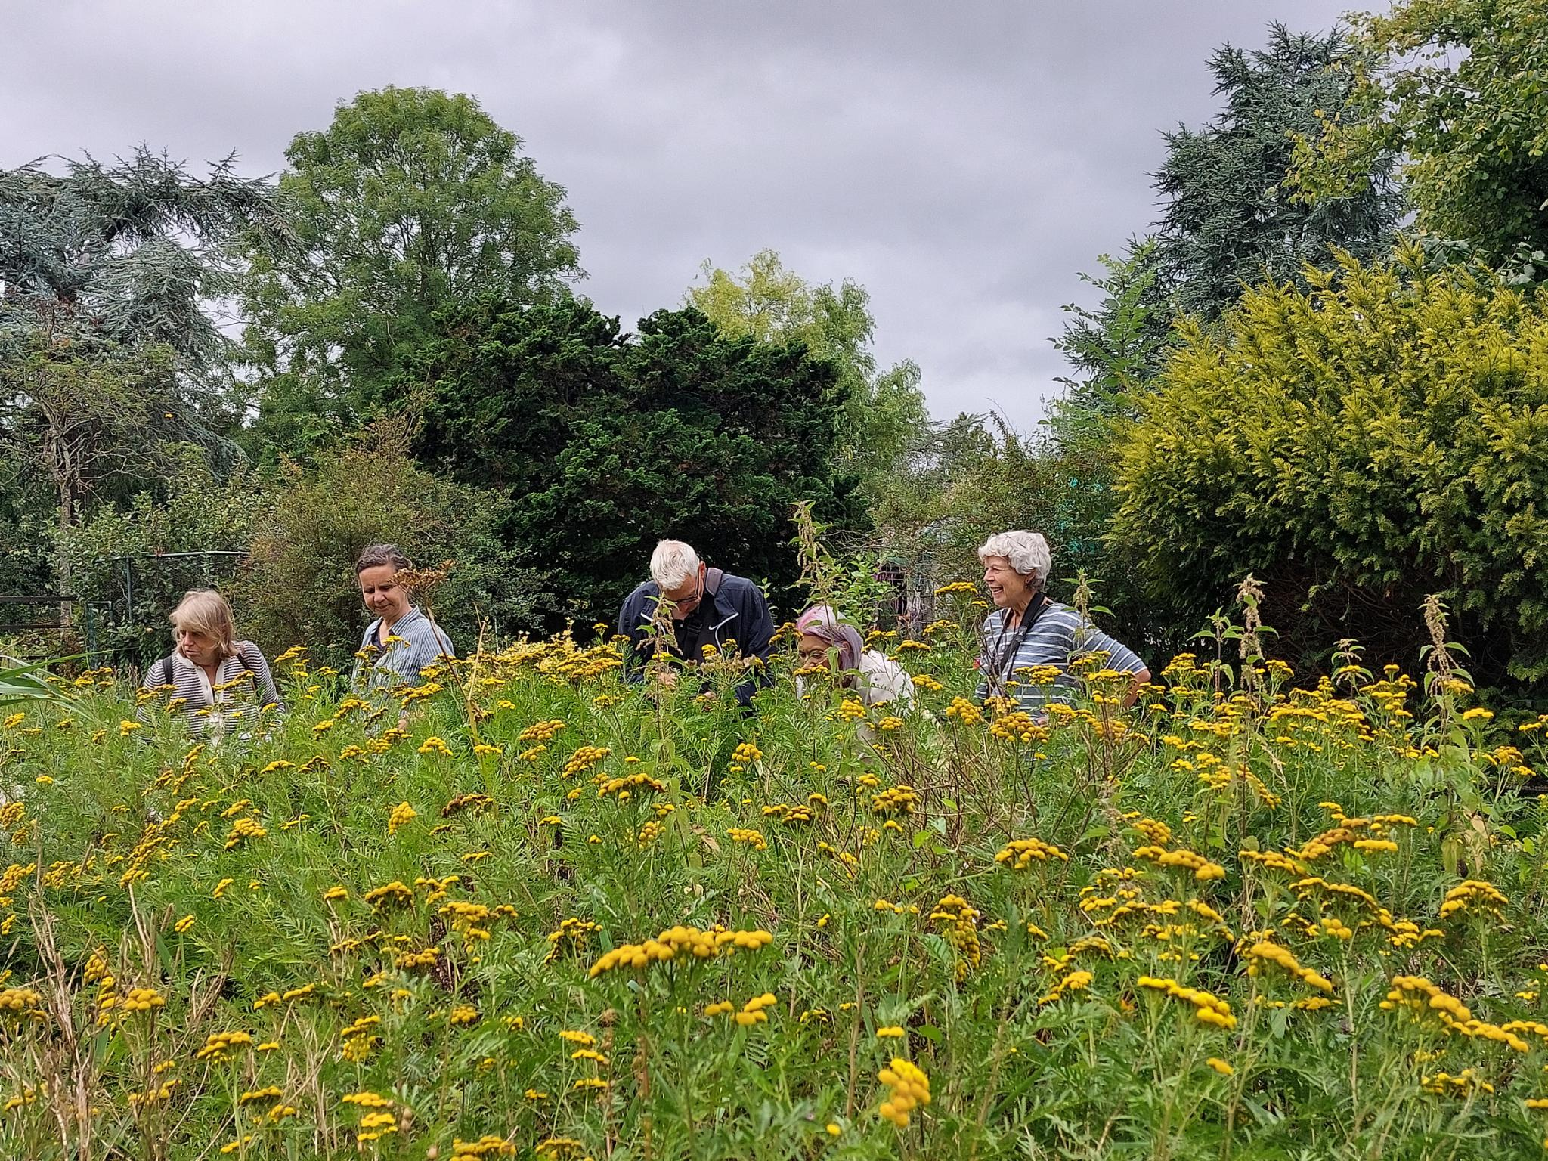

De Natuurwandelingen:
17 april naar de Diemerscheg. Dit was in 2024 zo’n leuke verrassing voor de deelnemers en het gebied is zo gevarieerd dat we, begeleid door nachtegaalgezang, een tweede wandeling hebben gemaakt naar een ander deel van deze scheg, namelijk de Diemer Vijfhoek en omgeving. Ook deze keer was men enthousiast. Veertien deelnemers.
- 28 mei naar het Kennemerstrand, ook met nachtegalen om ons heen. Er was regen voorspeld en dat had deelnemers misschien afgeschrikt: er waren er maar twee. De regen viel als gewoonlijk erg mee en we hebben een erg leuke dag gehad waarbij we ook het nieuw aangelegde plasje (project van Natuurmonumenten) ten zuiden van oorspronkelijke Kennemerstrand hebben bezocht; dit viel een beetje tegen, het was nog puur pioniersvegetatie met veel flap in het meertje, maar ook kranswieren. Kale zandoevers met rode waterereprijs, klein hoefblad en zomprus. Hopelijk ontwikkelt het zich nog. In de ruige oevervegetatie vonden we Dodemansvingers, een grote en giftige schermbloem!
- 1 augustus nogmaals Kennemerstrand, nu om de zomerbloeiers te zien. Ondanks alweer regen waren er nu 12 deelnemers. We hebben alle soorten gevonden die we hoopten te zien, maar slechts één of twee honingorchissen en drie groenknolorchissen, een erg magere oogst in vergelijking met andere jaren. Orchideeën kunnen het ene jaar massaal opkomen en het andere jaar niet, dus we houden toch een klein glimpje hoop.
- Vanwege ziekte is onze herfstwandeling niet doorgegaan

Onze projectgroep bestaat nu uit vier leden van de KNNV Amsterdam en we zouden het zeer waarderen als er meer mensen met ons willen meewerken. Stuur, als u dit aanspreekt, een mailtje naar F.v.d.Heide13@kpnplanet.nl

Finette van der Heide
31 januari 2025